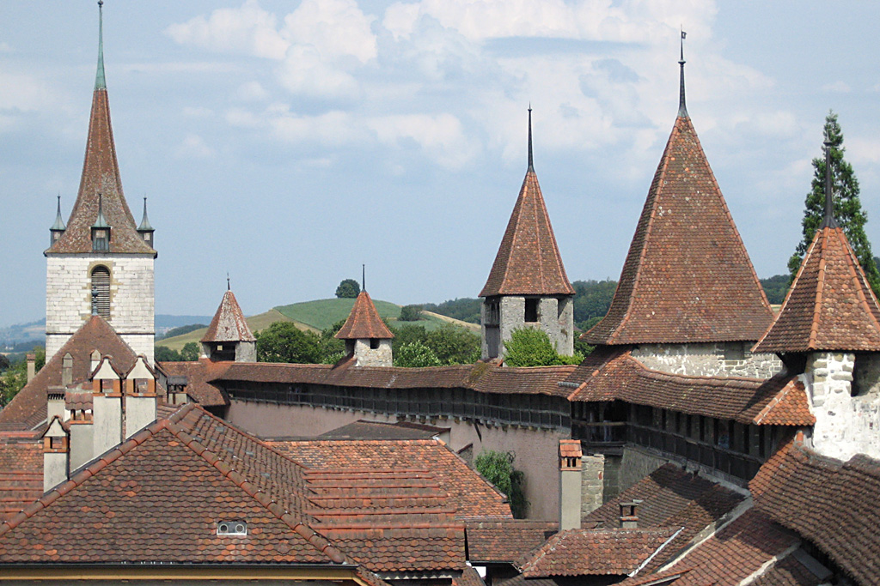
Murten – Sehenswürdigkeiten

Murten besitzt eine malerische mittelalterliche Altstadt mit einem Ortsbild von nationaler Bedeutung. Sie hat die typische rechteckige Grundrissform der Zähringerstädte bewahrt und bedeckt eine Fläche von rund 300 m × 200 m. Das historische Städtchen ist durch drei Längsachsen und eine Quergasse untergliedert. Besonders die Hauptgasse zeichnet sich durch die charakteristischen Laubengänge aus. Die Bausubstanz der Häuser in der Altstadt stammt zum grössten Teil aus der Barockzeit des 17. und 18. Jahrhunderts.

Die Ringmauer von Murten gehört zu den am besten erhaltenen Befestigungsbauwerken der Schweiz. Sie wurde 1238 erstellt und später in mehreren Etappen ausgebaut, erhöht und verstärkt. Im 20. Jahrhundert wurde eine umfassende Restauration vorgenommen. Die ehemals vorhandenen Gräben wurden im Lauf des 16. Jahrhunderts zugeschüttet. Die fast vollständig erhaltene Ringmauer mit einer durchschnittlichen Höhe von 8,5 m besitzt einen Wehrgang aus dem 15. Jahrhundert, der im südlichen Abschnitt auf weite Strecken begehbar ist, sowie zwölf Türme in verschiedener Gestalt und Grösse. Die Stadt hatte zwei Haupteingänge, wovon das Berner Tor (erhielt seine heutige Form 1778) im Nordosten erhalten ist.

(Quelle: www.wikipedia.ch, 24.06.2008)

